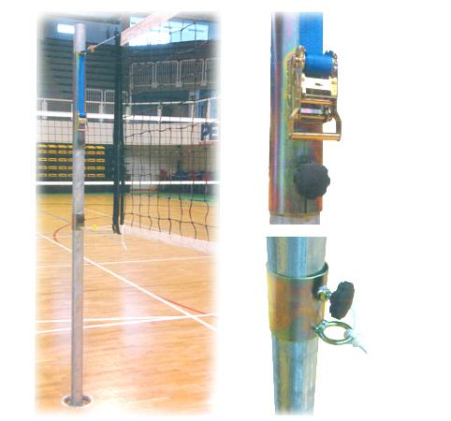
Descrizione:
Impianto monotubo per volley. con bussole di
fissaggio in acciaio zincato. (Rete esclusa)
Categoria : Arredo Sportivo
Codice: SA21011

